Paski do zegarków swatch - gdzie je kupić?
Gdzie kupić paski do zegarków swatch? Sprawdź w nawszym artykule, zapraszamy do lektury!

Akcesoria zużywalne do zegarków

Zarówno dla niej jak i dla niego zegarek zwykle stanowi nieodzowny element stylizacji, a co za tym idzie naszego oryginalnego i niepowtarzalnego stylu. Dlatego też zegarki zwykle nosimy codziennie nie tylko po to by sprawdzać godzinę, ponieważ akurat to większość z nas robi na telefonie komórkowym, nosimy zegarek dlatego, iż jest zwieńczeniem stylizacji, ciekawym dodatkiem, którym pasuje zarówno do sportowego stylu jak i casualowego czy eleganckiego. Oczywiście, w zależności od tego jaki model zegarka wybierzemy. Pamiętajmy jednak, iż zegarki mają zużywalne części. Należą do nich między innymi paski oraz baterie, dlatego też warto je wymieniać. Paski do zegarków Swatch a także do zegarków innych, popularnych marek znajdziesz w sklepie internetowym pasek do zegarka.

Paski do zegarków Swatch - jaki wybrać?

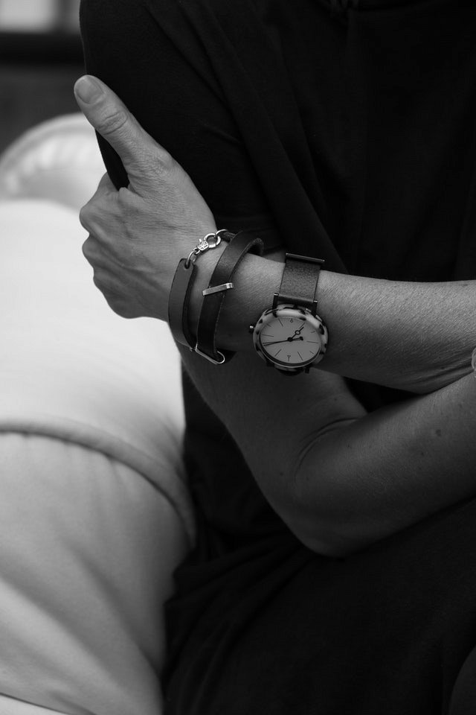
Jeżeli jesteś fanem sportowego stylu możesz postawić w wyborze pasków do zegarka Swatch na kolory oraz gładkie faktury. Natomiast jeżeli lubisz elegancje z pewnością zwróci twoją uwagę na przykład pasek w kolorze ciemnej wiśni, bądź granatu. Te i wiele innych propozycji znajdziesz w sklapie internetowym Pasek do Zegarka.

